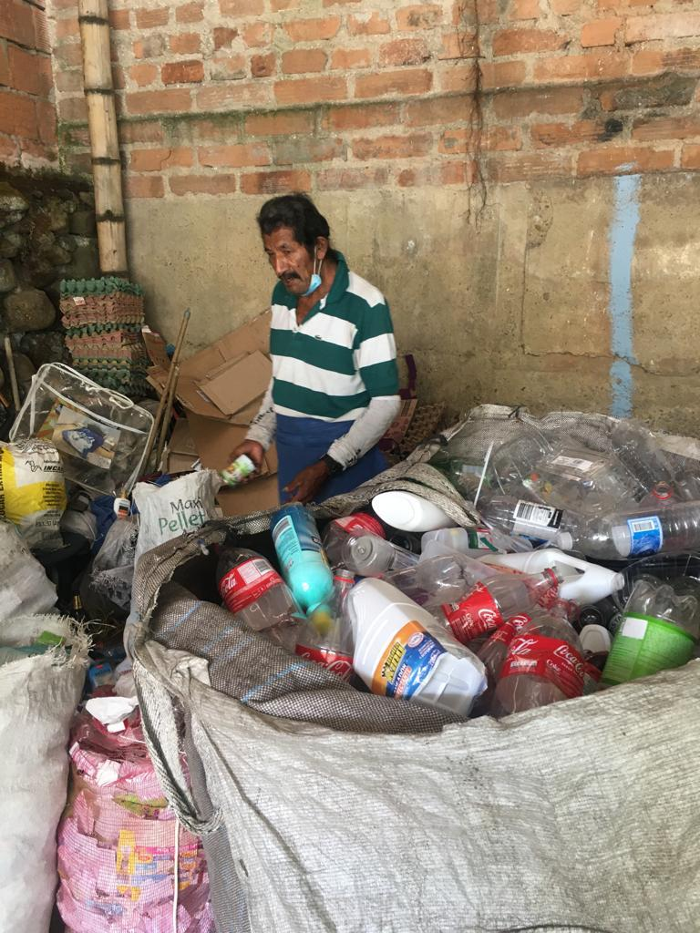

**Recuperador en su proceso de clasificación del plástico**

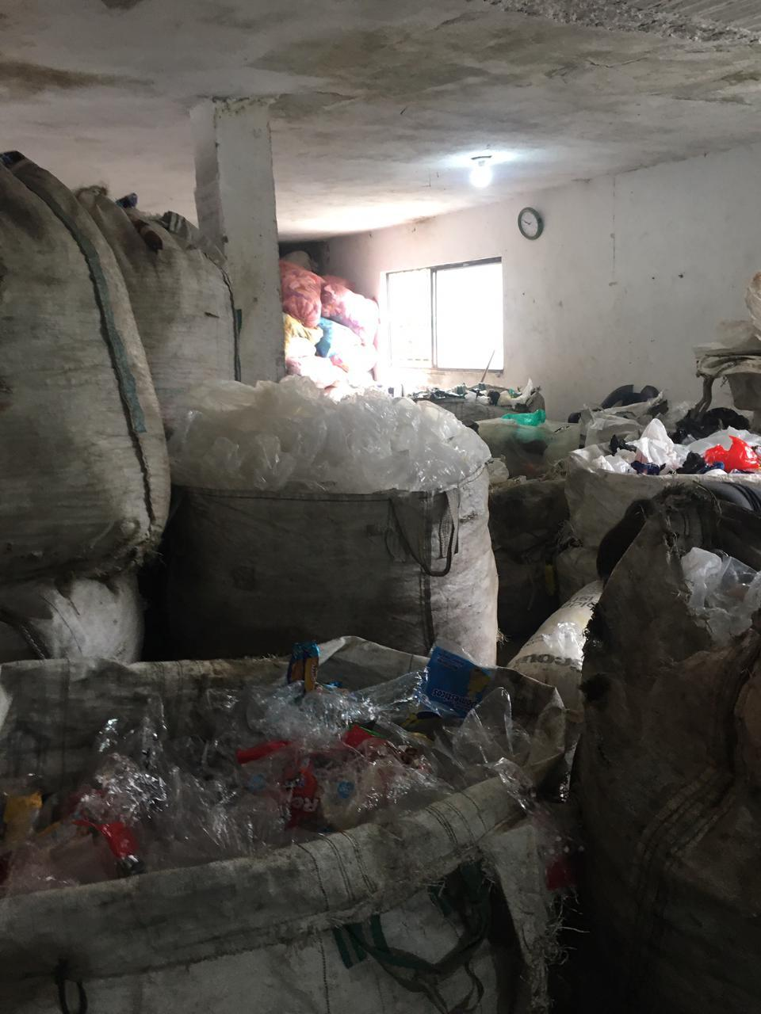**Zona de almacenamiento del plástico**

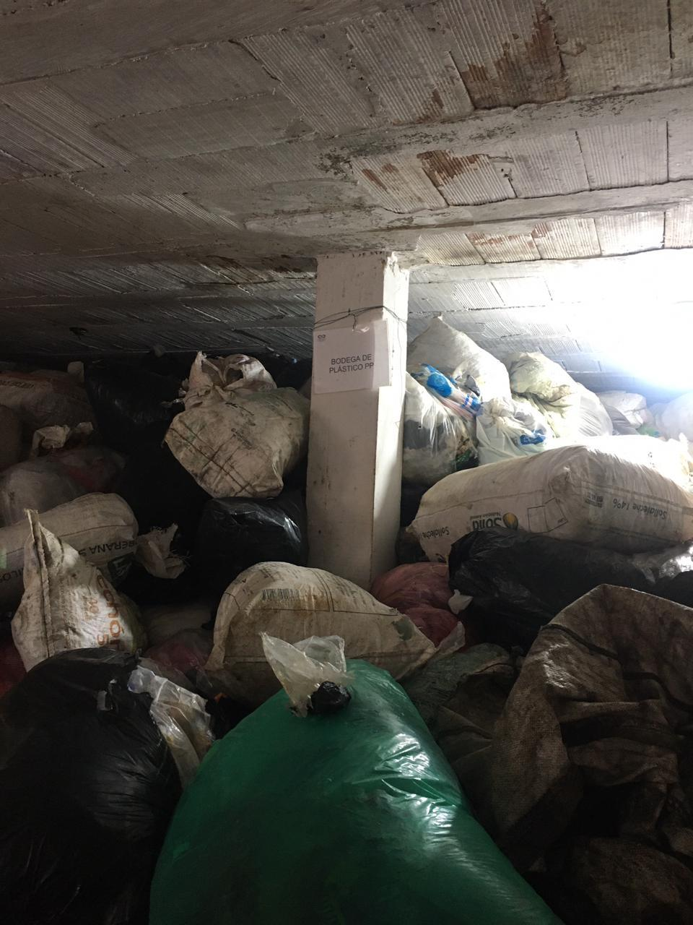

**Zona de almacenamiento.**

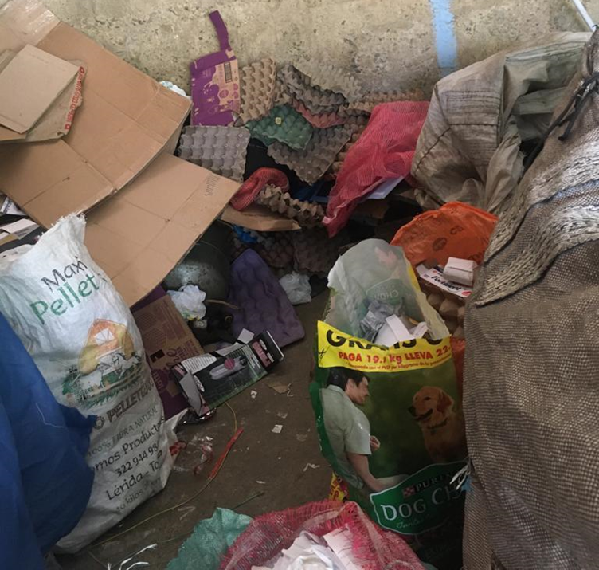

**Separación del cartón y papel.**

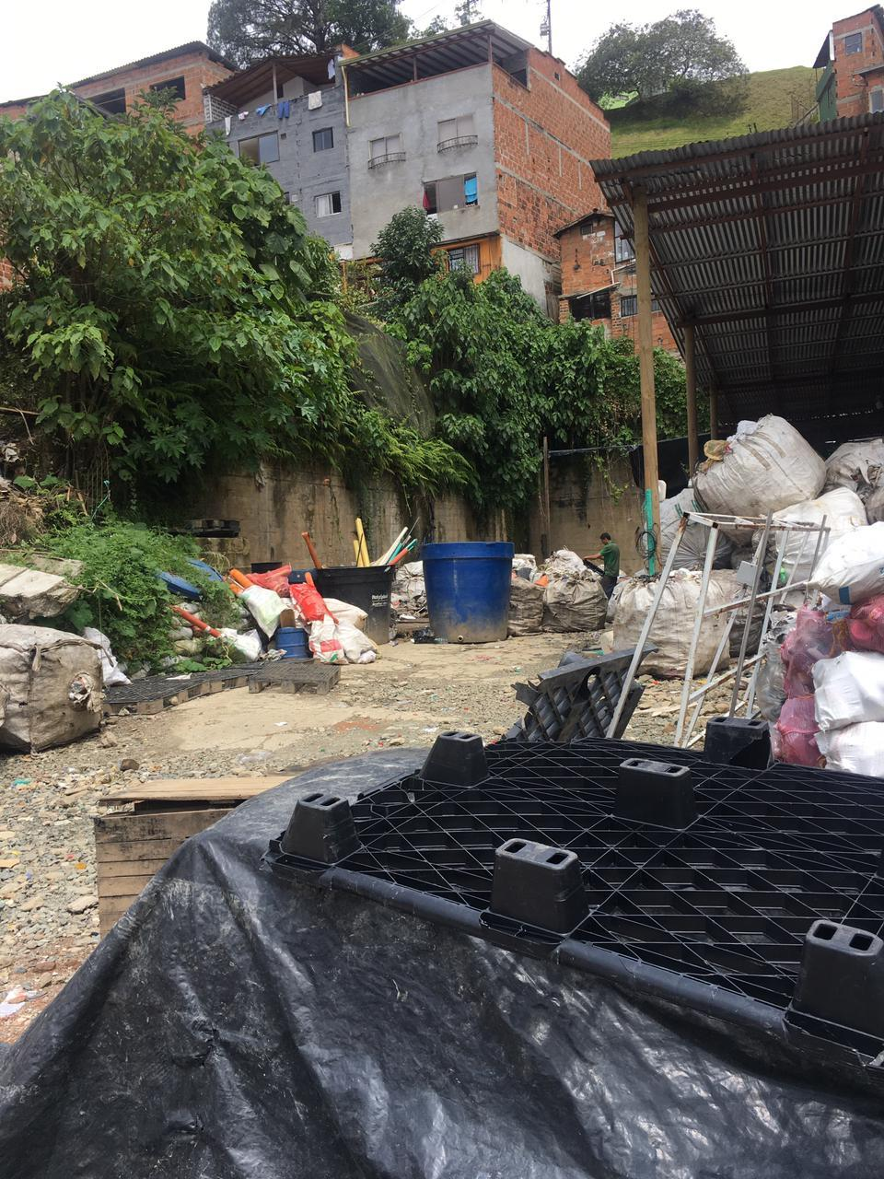

**Almacenamiento de tubos pvc**

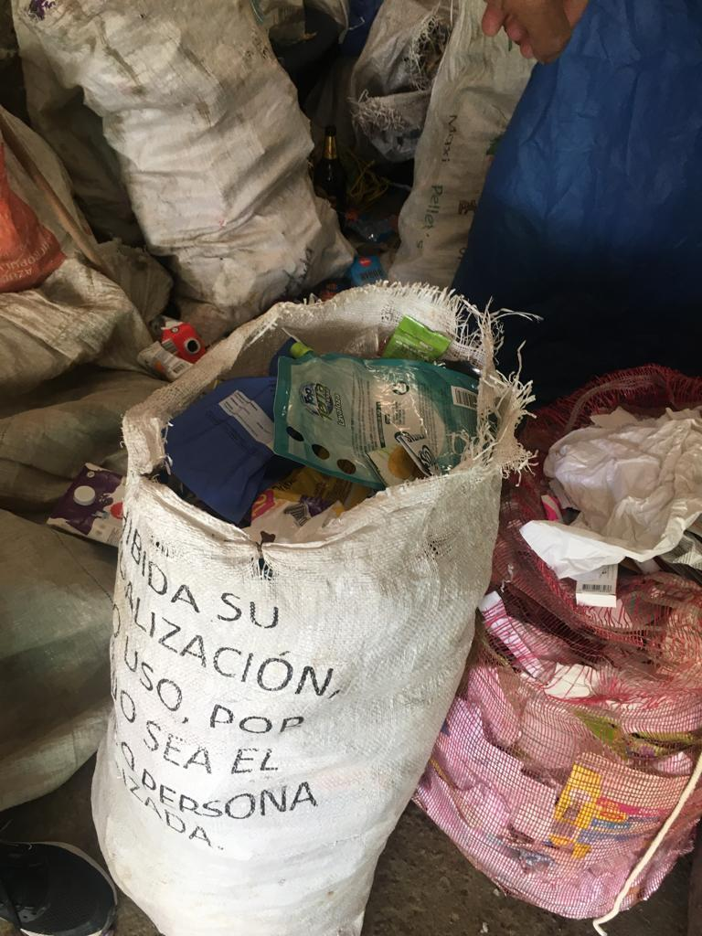

**Clasificación de plástico por colores**

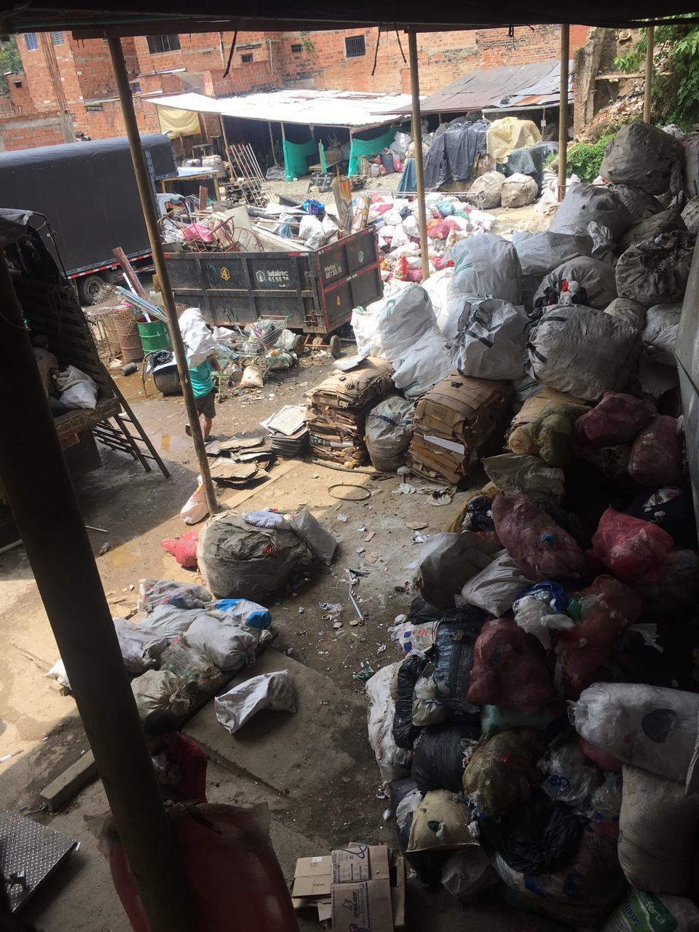

**zona de almacenamiento chatarra y cartón**

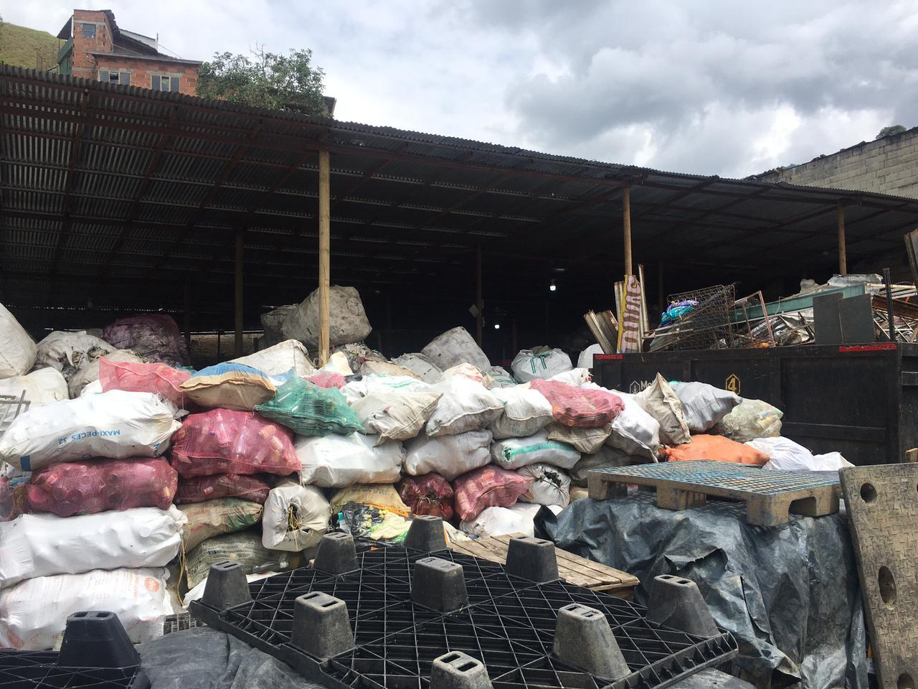

**plástico clasificado**

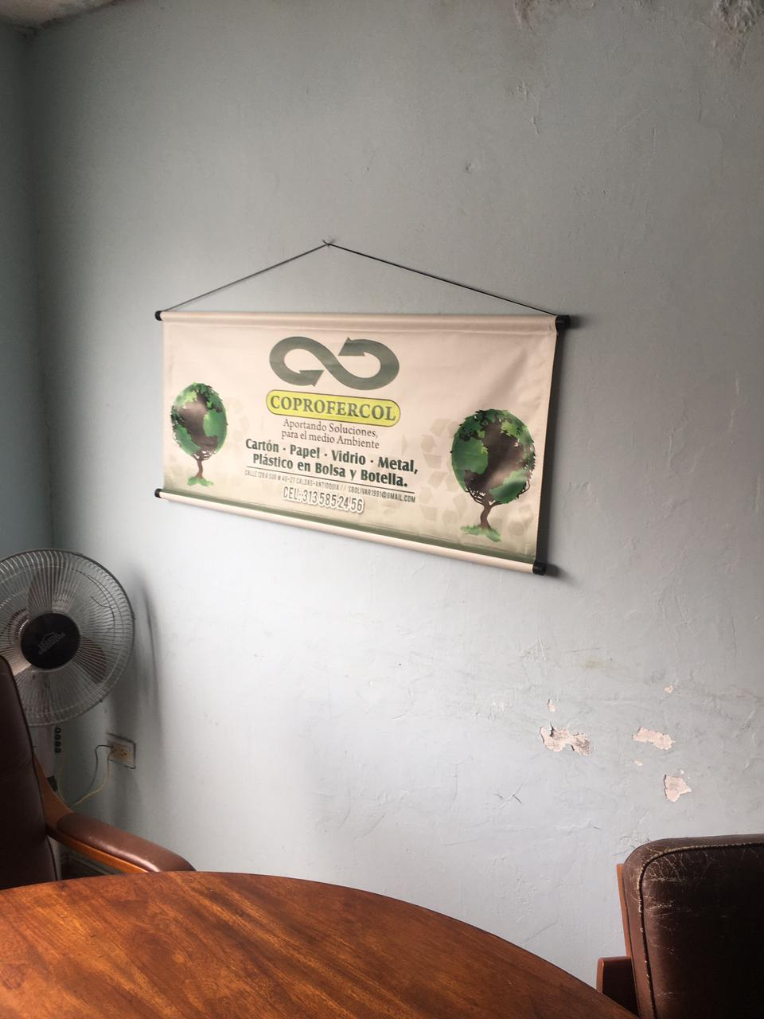

**zona administrativa de Coprofercol**

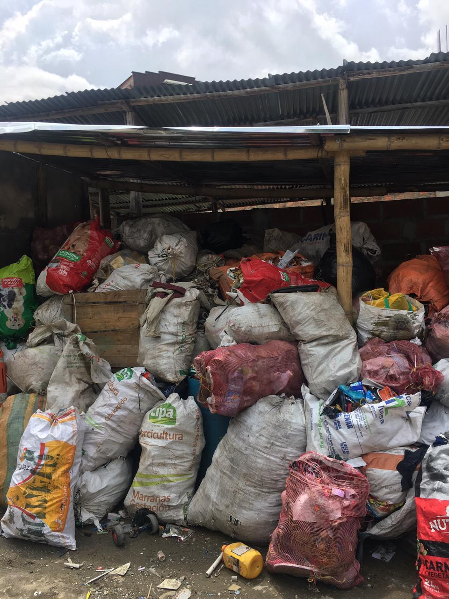

**Almacenamiento temporal de botellas plásticas**

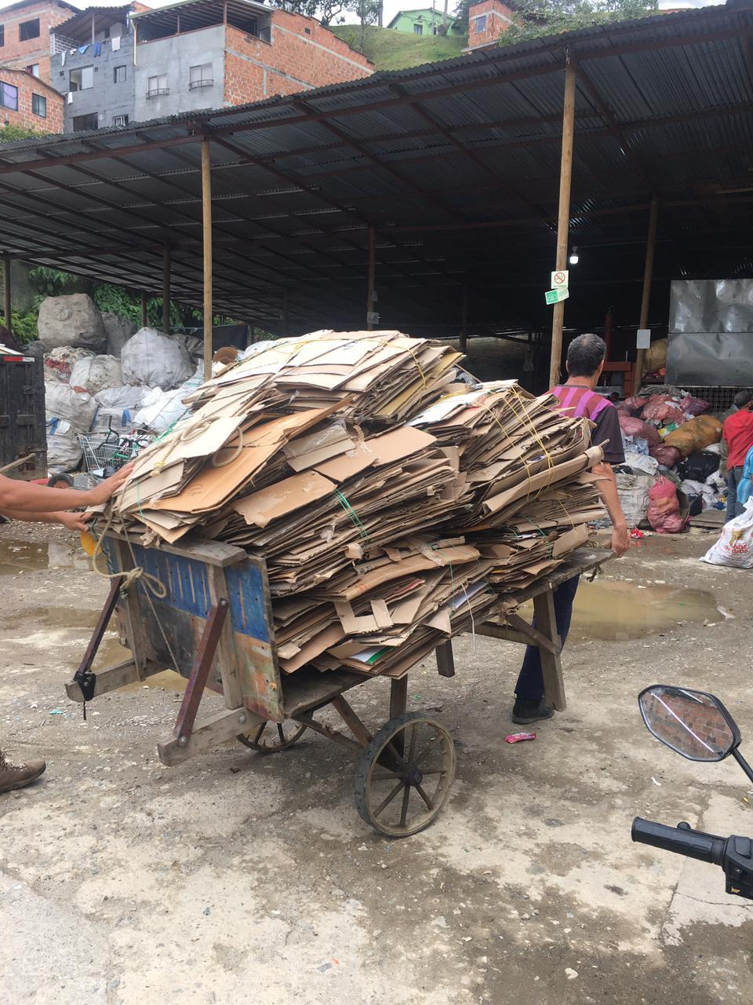

**Transporte y clasificación del cartón**

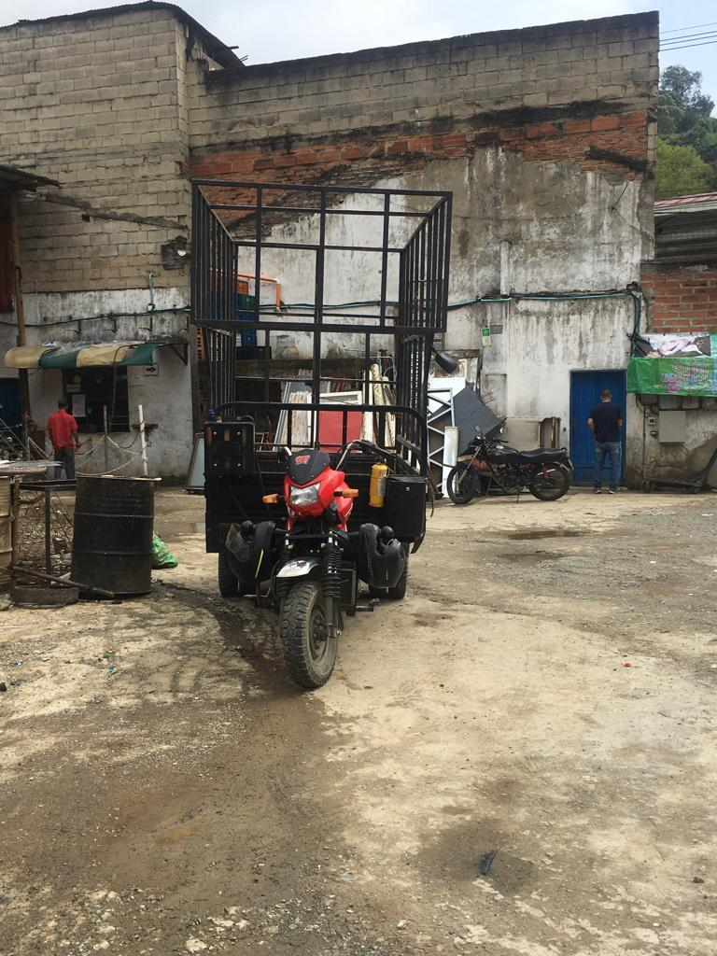

**Motocarguero que va a las veredas donde se dificulta el transporte por tracción humana o en zona rural con alto grado de recolección**

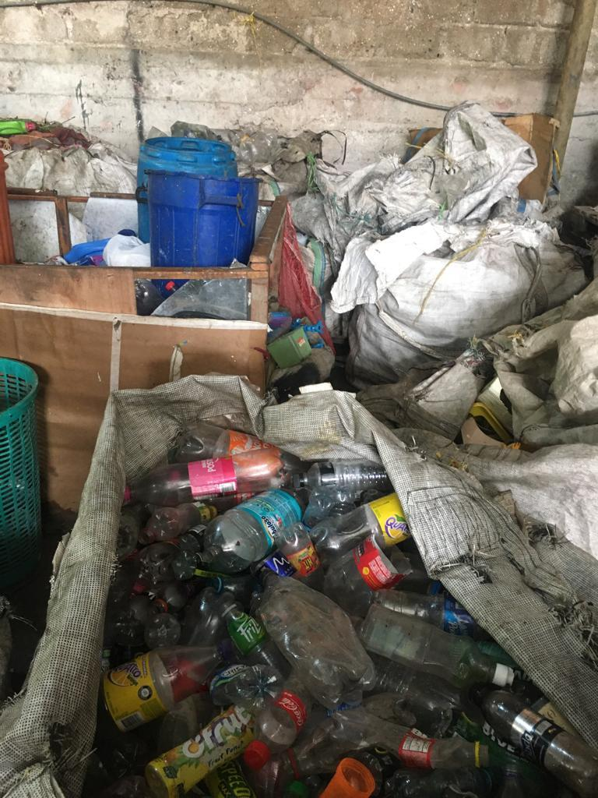

**Separacipon de pet**

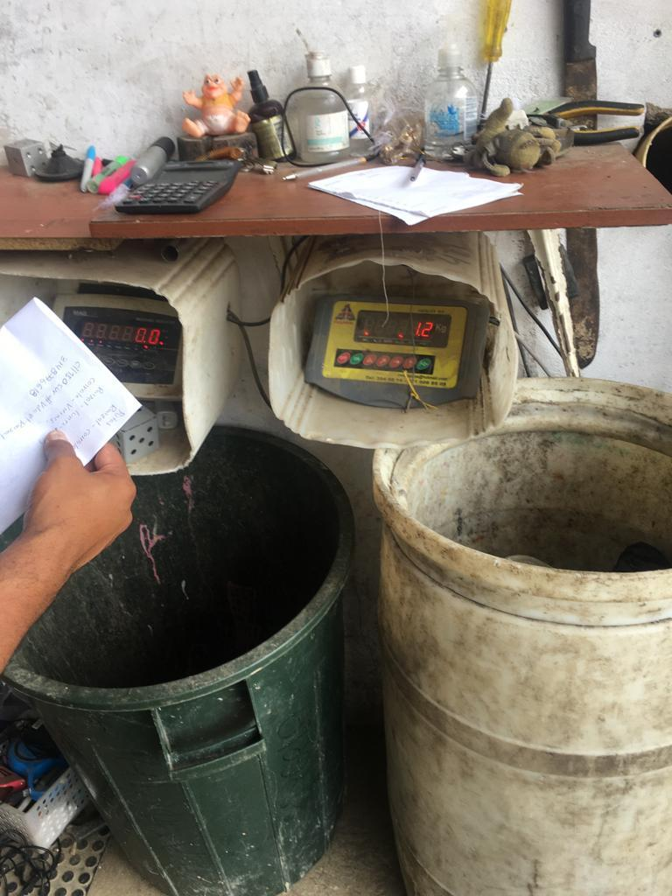

Pesaje del material que llega a la empresa

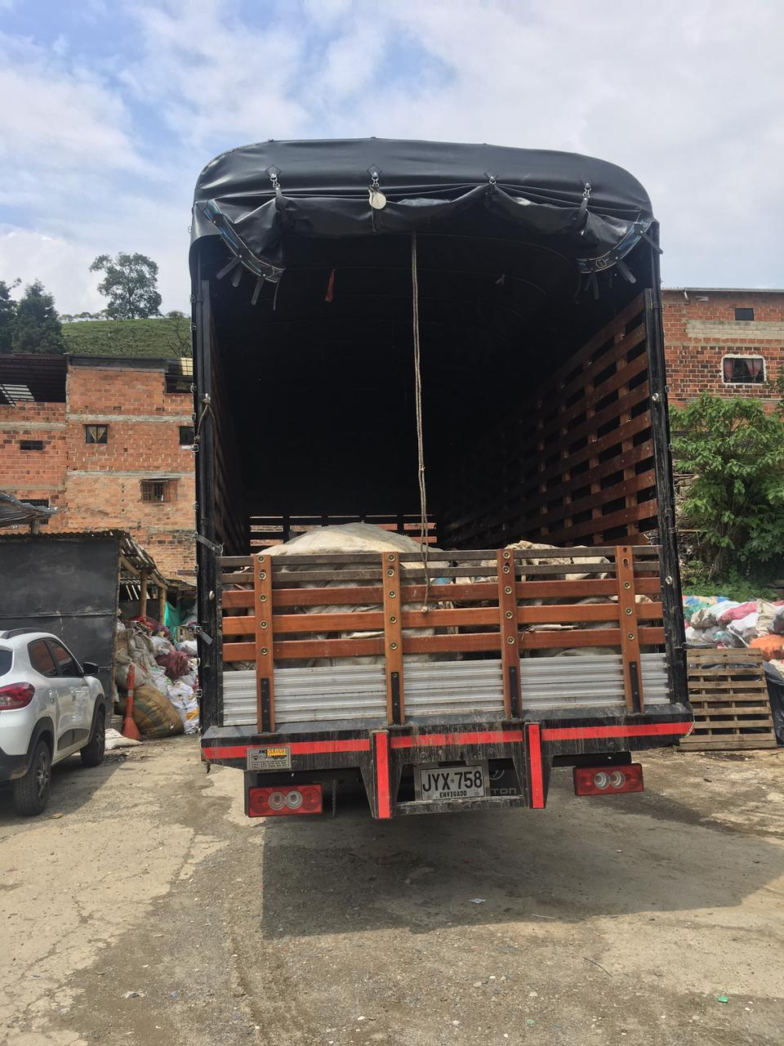

**Transporte de material reciclable vendido**